Ressort: Glasbau | Datum: 14.02.2023 | Text und Bild unter: www.der-pressedienst.de/glasbau

Zaha Hadids letztes Werk in Österreich: ARGOS Full-Service Apartments Graz

Soweit die Argus-Augen reichen

Zaha Hadid setzte mit ihrer außergewöhnlichen und futuristischen Architektur neue Maßstäbe in Sachen Design und Form. Ihre dynamischen und kinetischen Gebäude galten bautechnisch lange Zeit als nicht realisierbar. Doch mit der Feuerwache in Weil am Rhein gelang ihr der Durchbruch und zahlreiche weltweit bekannte Bauprojekte folgten. Eines ihrer letzten Werke ist das Design-Haus ARGOS in Graz. Das Gebäude reiht sich in die außergewöhnliche Baukunst der Star-Architektin ein und bereichert die österreichische Stadt um ein weiteres architektonisches Highlight.

Eine Vielzahl an Augen, die in alle Richtungen blicken, ähnlich wie die des Riesen Argos (latinisiert: Argus) aus der griechischen Mythologie, prägen das Erscheinungsbild von ARGOS in der historischen Innenstadt von Graz. Durch die bauplastische Ausformulierung der Fenster, die ähnlich wie Blasen oder Augen aus der Fassade kragen, hat das Gebäude den Namen Argos wahrlich verdient. „Wir sind sehr erfreut darüber, dass die irakisch-britische Stararchitektin Zaha Hadid 2004 als Siegerin des international ausgeschriebenen Architekturwettbewerbs hervorging und es uns möglich war, dieses architektonische Leuchtturmprojekt umzusetzen“, freut sich Theresa Rieger vom Projektentwickler WEGRAZ. Deshalb habe die Stadt auch nach dem viel zu frühen Tod der Stararchitektin ganz genau darauf geachtet, dass die Außenhülle des Baus mit dem siegreichen Entwurf Hadids übereinstimmt. Im Frühjahr 2020 wurde der Bau, der vom Projektentwickler WEGRAZ realisiert wurde, schließlich seiner Bestimmung übergeben.

Behagliches Wohnkonzept trifft auf exklusiven und innovativen Hotelkomfort

Inmitten zahlreicher Gründerbauten können in den insgesamt 21 servicierten und komplett ausgestatteten Apartments, aufgeteilt in fünf verschiedene Apartment-Typen, Städtereisende oder Langzeitmieter Erholung und besten Service zugleich genießen – wie beispielsweise einen digitalen Concierge-Service oder das digitale Check-in und Check-out. In den Apartments des sechsstöckigen futuristischen Gebäudes ist zudem dank der insgesamt 43 trichterförmigen Fensterauskragungen, genannt Bubbles, das Grazer-Innenstadtflair wahrlich zu spüren. „Die großflächigen Fenster spielen innenarchitektonisch wie auch bei der Außengestaltung die zentrale Rolle“, so Rieger. Schließlich seien sie in ihrem Design sehr außergewöhnlich und ein wahrer Hingucker in der Grazer Innenstadt.

Bauplastik stellt hohe Anforderungen an das Glas
„Das herausfordernde und gleichzeitig interessante bei diesem Projekt waren die vielen Sonderformen an Gläsern“, erklärt Michael Zippusch von Isolar Österreich, die die Gläser hergestellt und geliefert haben und ergänzt: „Alle Gläser in den sogenannten Bubbles haben Rundecken an den Isolierglasecken sowie zusätzlich einen Flügel, der in der Fixverglasung montiert wurde.“ Zudem habe auch der Flächenausschnitt im Isolierglas sowie das Glas für den Flügel vier Rundecken: „Dass dies in allen Elementen vorkommt, ist schon nicht alltäglich“, weiß der Glasexperte. Um trotz der außergewöhnlichen Form einen angenehmen Wohnkomfort zu erreichen, stand vor allem das Thema Sonnen- und Schallschutz im Fokus: „Der g-Wert sollte bei rund 30 Prozent liegen, die Lichttransmission bei circa 40 Prozent“, erinnert sich Zippusch und führt weiter aus: „Deshalb haben wir Isolar Neutralux Gläser mit einer hard-coating Sonnenschutzbeschichtung in der Außenscheibe sowie Wärmeschutzglas auf der Innenseite des Glases verbaut“. Alles in allem, so Zippusch, seien in dem Gebäude rund 485 Quadratmeter Glas aufgeteilt in rund 70 Sonnenschutzgläser, 70 Email-Brüstungsplatten sowie rund 50 Wärmeschutzglaselemente verbaut worden.

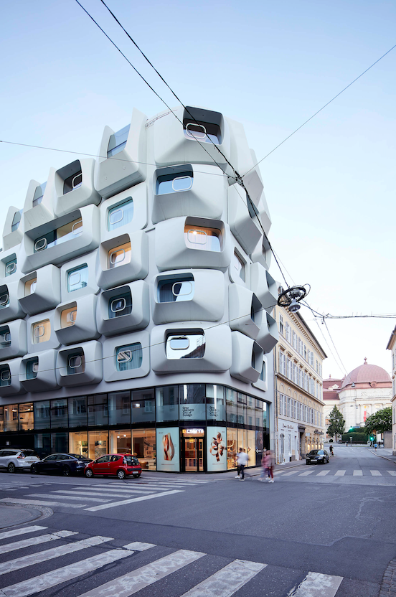
Die 43 unterschiedlich großen und in verschiedene Richtungen orientierten Argos-Augen sind verteilt auf fünf Geschosse. Getragen wird das Ganze von einem zweistöckigen verglasten Sockel.
Bildquelle: ISOLAR Glas Beratung GmbH
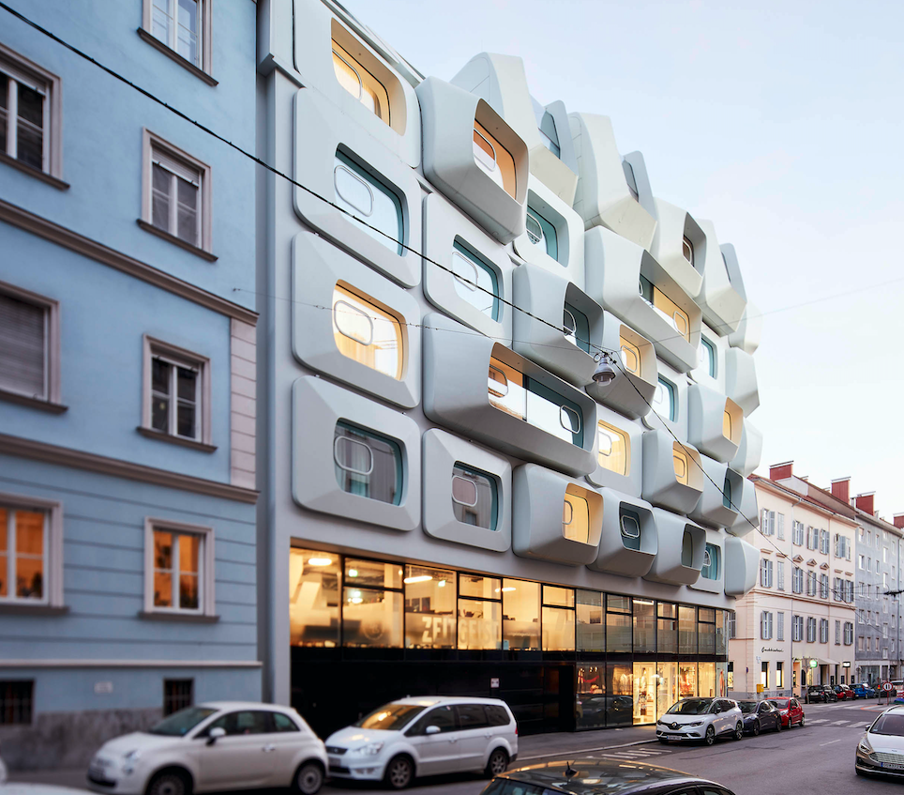
Um trotz der außergewöhnlichen Form einen angenehmen Wohnkomfort zu erreichen, stand vor allem das Thema Sonnen- und Schallschutz im Fokus.
Bildquelle: ISOLAR Glas Beratung GmbH

Angaben zum Objekt:
- Standort: Burggasse 15, A-8010 Graz
- Eröffnung 13.02.2020 (Bauzeit 2015 – 2020)
- Wohn,- Geschäfts- & Büroflächen: ca. 1.786 m²
- Servicierte Apartments: 21 auf vier Etagen zwischen 30 – 80 m²
- Baukörper besteht aus Beton, der Ausbau erfolgte im Trockenbau.
- Die Fassade ist mit einer Holzkonstruktion kombiniert mit einer Glasfaserschale umgesetzt

Objektlegende
- Bauherr:
Burggasse 15/Einspinnergasse 7 GmbH & Co OG, Leechgasse 29, 8010 Graz

- Projektentwicklung:
WEGRAZ Gesellschaft für Stadterneuerung und Assanierung m.b.H., Leechgasse 29, 8010 Graz

- Architekt und Generalplanung:
Cserni Holding GmbH, Grüne Lagune 2, 8350 Fehring

- Glaslieferung:
ISOLAR Isolierglaserzeugung GmbH, Schwendnergasse 16, A-9020 Klagenfurt

Über die Unternehmensgruppe ISOLAR GLAS Beratung:
Die ISOLAR® GLAS Gemeinschaft ist ein europaweites Netzwerk flachglasverarbeitender Unternehmen. Mit mehr als 30 mittelständischen, konzernunabhängigen Unternehmen ist sie eine der größten Vereinigungen dieser Art. Alle Betriebe arbeiten zusammen auf der Basis gemeinsamer Produkt- und Qualitätsstandards. Organisatorischer Rahmen bildet die IGB – die ISOLAR® GLAS Beratung in Kirchberg (Hunsrück). Glasspezifische technische Fragestellungen im Kontext Normung, Produktzulassungen, Produktsicherheit und Anwendungsfragen werden hier zentral beantwortet.

Kontakt:

ISOLAR Isolierglaserzeugung mbH

Michael Zippusch

Schwendnergasse 16

A-9020 Klagenfurt

Tel.: +43 463 / 382 131 754

E-Mail: Michael.Zippusch@isolarglas.at

PR-Kontakt:
ecomBETZ
Klaus Peter Betz
Goethestraße 115
73525 Schwäbisch Gmünd
Tel.: 0 71 71 / 9 25 29 91
E-Mail: k.betz@ecombetz.de

